Putzdübel FIF-PN 8/100 FIF-PN 8/100 (150) DÄMMSTOFFHALTER

fischerwerke

Eigenschaften

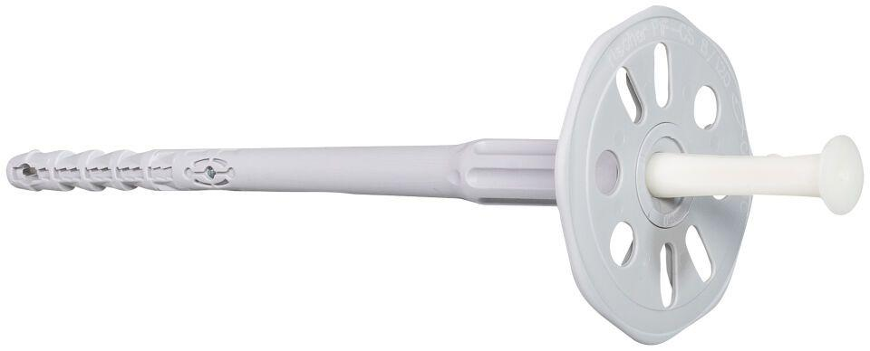

GTIN:

4048962332452

HAN:

546805

Werkstoff

Kunststoff

Länge (mm)

148,00

Durchmesser (mm)

8,00